¨
Ahoj děti! Já jsem Zeměkoule a dnes slavíme Den Země! To je den, kdy si lidé na celém světě připomínají, jak moc je důležité chránit naši planetu. Já jsem jediný domov, který máte, a je důležité se o mě starat, abychom tu mohli společně žít šťastně a zdravě.
Můžete mi pomoci tím, že budete šetřit energií, třídit odpad, používat obnovitelné zdroje energie, neplýtvat vodou a nakupovat ekologické produkty. Také můžete pomoci chránit moje lesy a oceány tím, že nebudete ničit přírodu a budete recyklovat odpad.
Pamatujte si, že každý máme moc udělat změnu, a každý malý krok pomáhá! Doufám, že si budete užívat dnešní den a že si připomenete, jak moc jsme všichni spojeni s naším domovem.

Recyklace
Abychom mohli správně recyklovat, je důležité vědět, do jakého kontejneru patří, který druh odpadu. Kontejnery na recyklaci bývají většinou různě zbarvené, aby bylo snadné je od sebe rozeznat.
Modrý kontejner – do něj patří papír a karton, jako jsou noviny, časopisy, knihy, obálky, krabice a další věci vyrobené z papíru a kartonu. Pozor, nepatří sem mastné papíry nebo ubrusy!
Žlutý kontejner – do něj patří plastové obaly, jako jsou lahve od nápojů, kelímky od jogurtů, sáčky od brambůrek, fólie a další věci z plastu. Pozor, nepatří sem hračky nebo jiné věci z plastu!
Zelený kontejner – do něj patří sklo, jako jsou lahve od nápojů, sklenice od kečupu, plechovky od konzerv a další věci ze skla. Pozor, nepatří sem křehké sklo, jako jsou zrcadla nebo okenní tabule!
Oranžový kontejner – do něj patří bioodpad, jako jsou zbytky zeleniny a ovoce, zbytky jídla, kávové sedliny a další organický odpad a také kartony od džusu a kartony například od mléka. Pozor, nepatří sem pevný odpad, jako jsou kosti nebo skořápky vajec!
Červený kontejner – do něj patří elektroodpad, jako jsou staré mobily, počítače, nabíječky a další elektronické věci. Pozor, nepatří sem baterie nebo žárovky!
Bílý kontejner – sem patří textilní odpad, jako jsou staré oblečení, záclony nebo prostěradla. Pozor, nepatří sem mokré nebo znečištěné textilie!
Smíšený odpad – do něj patří věci, které nelze třídit do ostatních kontejnerů. Patří sem například obaly od jídel, hadry, kapesníky, pleny, vysavačové sáčky a další věci, které jsou smíšené. Pozor, snažte se do smíšeného odpadu dávat co nejméně věcí a raději třiďte!

Třídění odpadu je důležité pro ochranu naší planety a šetření zdrojů. Pokud budeme třídit odpad, můžeme z něj vytvořit nové věci a ušetřit energii a suroviny. Děkuji za to, že pomáháte třídit odpad správně

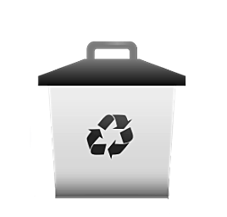
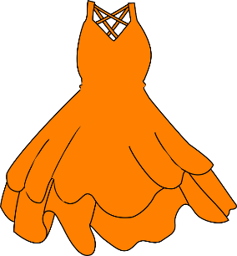

bílý kontejner
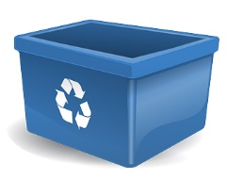
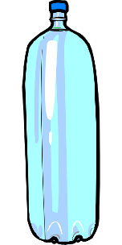
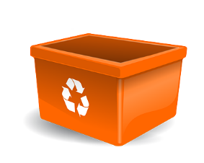
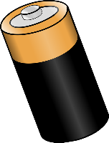
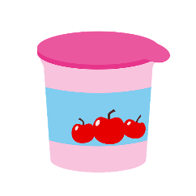
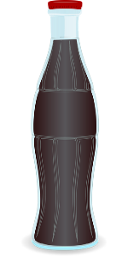
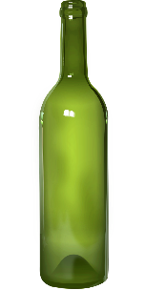
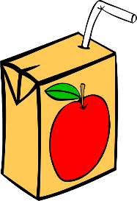
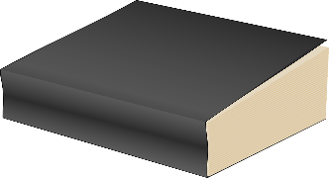
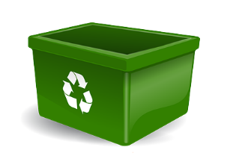
modrý kontejner
zelený kontejner
oranžový kontejner

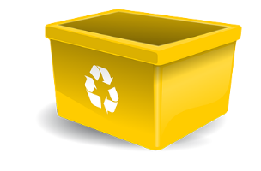
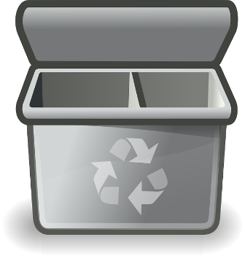
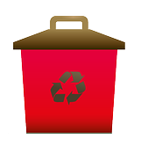
červený kontejner
smíšený odpad
žlutý kontejner

